JavaScript

aktuelle Generation
- Die aktuelle Version ist die Version 2017, im Juni 2017 als „ECMAScript 2017“ veröffentlicht
- der als ECMAScript (ECMA 262) standardisierte Sprachkern von JavaScript beschreibt eine dynamisch typisierte, objektorientierte, aber klassenlose Skriptsprache
- wird allen objektorientierten Programmierparadigmen gerecht, ähnlich wie bei klassenbasierten Programmiersprachen üblich
- es sollen jährliche Updates folgen
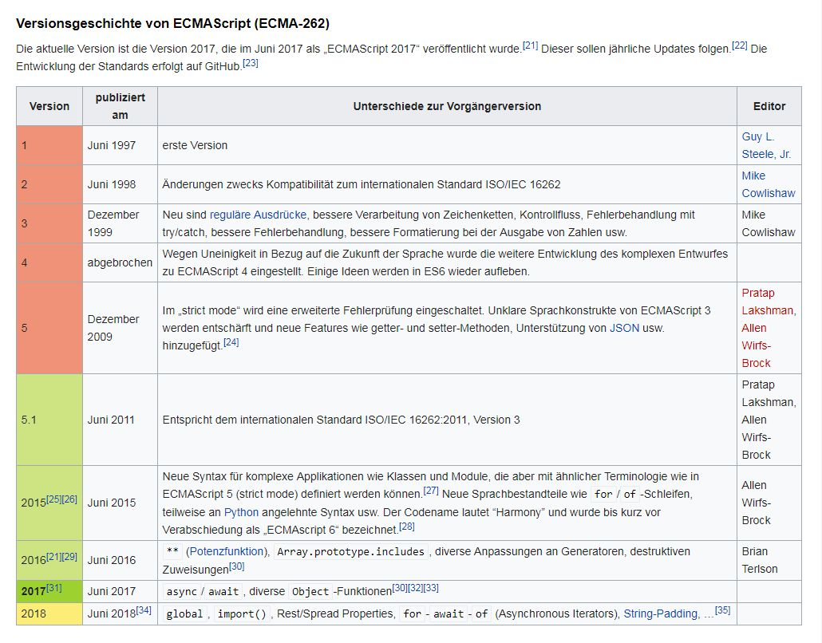

Sprachtyp
- vollwertige Programmiersprache im Gegensatz zur Auszeichnungssprache HTML, somit flexible einsetzbar
- über einen Interpreter ausgeführt, verzichtet auf Sprachelemente, deren Nutzen erst bei der Bearbeitung komplexerer Aufgaben zum Tragen kommt
- kann im Browser (clientseitig) und auf den Webserver (serverseitig) eingesetzt werden
- DHTML, dynamisches HTML oder DOM-Scripting mit Webdesign-Methoden, bei denen während der Anzeige einer Webseite diese selbst verändert wird, ausgelöst durch Benutzereingaben
- programmieren je nach Bedarf objektorientiert, prozedural oder funktional, objektbasierend heißt es dazu im Lehrbuch S. 16
- multiparadigmatisch, Programmierparadigmen unterscheiden sich durch ihre Konzepte für die Repräsentation von statischen (wie Objekte, Methoden, Variablen, Konstanten) und dynamischen (wie Zuweisungen, Kontrollfluss, Datenfluss) Programmelementen. Es können „viele Programmiersprachen mehrere Paradigmen gleichzeitig unterstützen“^{[3]} wie in JavaScript

Datentypen
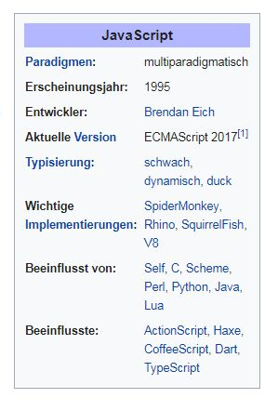
- dynamisch typisiert und schwach typisiert, das heißt die Zuweisung von Werten an Variablen unterliegt keinen typbasierten Einschränkungen, Typprüfungen (etwa des Datentyps von Variablen) finden vorrangig zur Laufzeit eines Programms statt, (bei der statischen Typisierung wird die Typprüfung bereits zum Zeitpunkt der Kompilierung durchgeführtbei diversen Erweiterungen von JavaScript, wie TypeScript von Microsoft, wird die eine statische Typisierung optional beziehungsweise zwingend erfordert
- der Datentyp ist keine Eigenschaft einer Variablen, sondern Laufzeit-bezogen die Eigenschaft ihres aktuellen Wertes (oder auch die Eigenschaft eines Literals), der Datentyp eines Wertes lässt sich mit dem unären Operator typeof ermitteln
- eine unäre oder monadische Verknüpfung ist eine Verknüpfung mit nur einem Operanden, einstellige Verknüpfungen werden üblicherweise als Funktionen auf einer gegebenen Menge angesehen
- Duck-Typing, Konzept der objekt-orientierten Programmierung, bei dem der Typ eines Objektes nicht durch seine Klasse beschrieben wird, sondern durch das Vorhandensein bestimmter Methoden oder Attribute, Was aussieht und sich bewegt wie eine Ente, ist eine Ente. Duck-Typing ist charakteristisch auch für objektorientierte Skriptsprachen wie Python oder PHP.

Entwicklung
- JavaScript (kurz JS) ist eine Skriptsprache, die ursprünglich 1995 von Netscape für dynamisches HTML in Webbrowsern entwickelt, um Benutzerinteraktionen auszuwerten, Inhalte zu verändern, nachzuladen oder zu generieren und so die Möglichkeiten von HTML und CSS zu erweitern
- ursprünglich LiveScript entstand 1996 aus einer Kooperation von Netscape mit Sun Microsystems, deren Java-Applets, erstellt mit der gleichfalls 1995 veröffentlichten Programmiersprache Java, wurden mithilfe von LiveScript in den Netscape Navigator integriert
- LiveScript wurde in JavaScript umbenannt, obwohl die beiden Sprachen nur wenige Gemeinsamkeiten aufweisen, um die Popularität von Java aus Marketinggründen zu nutzen
- nach dem Ende der Firma Netscape übernahm die Mozilla Foundation (Firefox) die Weiterentwicklung der Skriptsprache
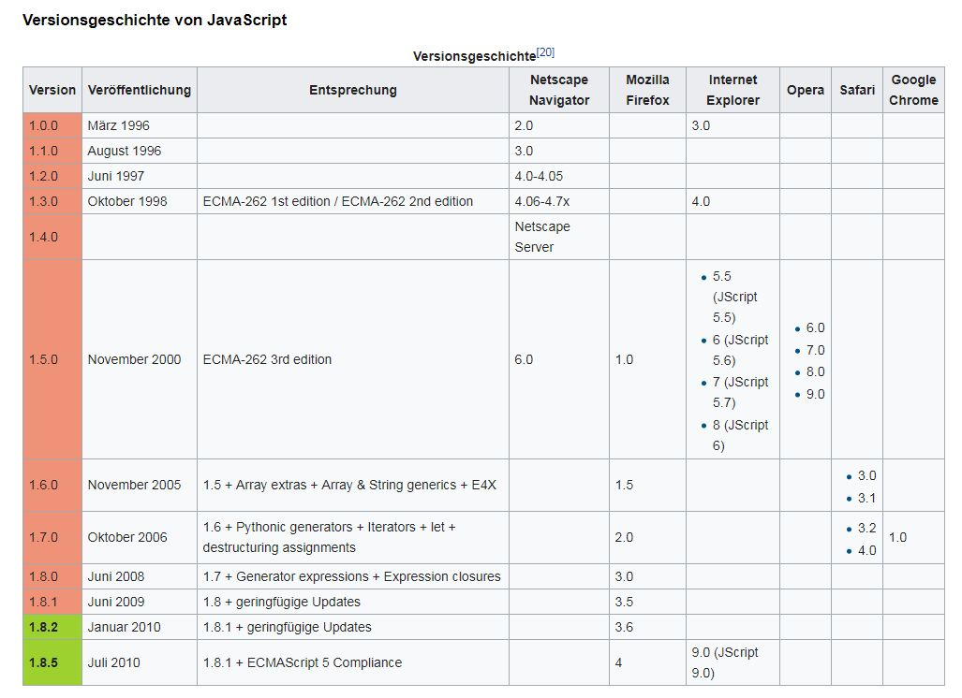

Verwendung
- heute auch außerhalb von Browsern angewendet, so auch auf Servern und in Microcontrollern
- als Skriptsprache für Spiele und Anwendungsprogramme eingesetzt, da der Sprachkern nur wenige Objekte enthält und dadurch der zur Ausführung von in JavaScript formulierten Skripten erforderliche Interpreter relativ klein gehalten werden kann
- JavaScript wird als Verkehrssprache in der Datenbank MongoDB eingesetzt

Typische Anwendungsgebiete von JavaScript im Webbrowser
- dynamische Manipulation von Webseiten über das Document Object Model (DOM)
- Anzeige von Dialogfenstern
- Senden und Empfangen von Daten, ohne dass der Browser die Seite neu laden muss (Ajax)
- Vorschlagen von Suchbegriffen während der Eingabe
- Werbebanner oder Laufschriften
- Verschleierung von E-Mail-Adressen zur Bekämpfung von Spam
- mehrere Frames auf einmal wechseln oder die Seite aus dem Frameset lösen
- Schreib- und Lesezugriff auf Cookies und den Web Storage innerhalb des Browsers

Vorzüge
- auf Deklarationszwang von Variablen wird meist verzichtet, vorteilhaft zur schnellen Erstellung kleiner Programmen, wie Taschenrechner, Währungsumrechner, Kalender…
- Plausibilitätsprüfung (Datenvalidierung) von Formulareingaben z.B. die Postleitzahl besteht nur aus 5 Zahle bei deutschen Anschriften, das entlastet den Webserver
- Darstellung von dynamischen Inhalten ohne Webserver oder spezielle Browsererweiterungen, wie die Ausgabe von Messdaten in Diagrammen
- Skripte fast ausschließlich in Form von Quelltextdateien ausgeliefert, um so ein einfaches Bearbeiten und Anpassen des Programms zu ermöglichen
- Speicherung von Daten auf dem Client wie in Cookies
- Anpassung der Seiten und Inhalte an die Nutzergegebenheiten

Sandbox-Prinzip
- im Browser in einer sogenannten Sandbox ausgeführt, bewirkt, dass man in JavaScript im Allgemeinen nur Zugriff auf die Objekte des Browsers hat und somit nicht auf das Dateisystem zugreifen und dadurch keine Dateien lesen oder schreiben kann, eine Ausnahme stellt der Lesezugriff auf eine Datei dar, die mittels eines mit dem HTML-Element <input type="file"> gestarteten Dateiauswahl-Dialogs vom Benutzer ausgewählt wurde
- Schreib- und Lesezugriff auf Cookies und den Web Storage innerhalb des Browsers
- jede Website oder Webanwendung innerhalb des Browsers isoliert ausgeführt, Sicherheitsprobleme, wie das sogenannte Cross-Site-Scripting zu verhindern, (ohne diesen Schutz wäre es möglich, über eine Seite Schadcode auszuführen, der beispielsweise Bank- oder Logindaten in anderen parallel geöffneten Browserfenstern ausliest oder manipuliert)
- bestimmte sicherheitsrelevante Browserfunktionen, wie das Schließen des Browserfensters, das Aus- und Einblenden von Symbolleisten, das Ändern der Browserstartseite, der Zugriff auf die Zwischenablage oder das Auslesen der zuletzt besuchten Webseiten des Anwenders, werden durch obligatorische Nutzereingaben geschützt

AJAX - Das Prinzip
Ajax steht für Asynchronous JavaScript And XML. Damit sind serverseitige Anfragen im Hintergrund möglich, ohne dass die jeweilige Seite neu geladen werden muss, geschieht dabei im Hintergrund, so dass der Anwender davon nichts mitbekommt. Erfunden hat das Microsoft.


- (1.) Im Browser wird, wie auch immer, eine Aktion ausgelöst, die einen Ajax-Request zur Folge hat.
- (2.) Das Ajax-Objekt sendet im Hintergrund eine Anfrage an ein serverseitiges Script.
- (3.) Das Ajax-Objekt nimmt das Ergebnis der Anfrage (normalerweise) als XML-Dokument entgegen.
- (4.) Anhand des Ergebnisses wird mit normalem JavaScript die jeweilige Seite geändert.

Nachteile
Standardmäßig wird ein Skript innerhalb eines Browsers in Form eines einzigen Threads ausgeführt. Warteschleifen oder lange Berechnungen sind daher in JavaScript-Programmen zu vermeiden.

Missbrauch 
Einige Anwendungen, die mit JavaScript möglich sind, agieren teilweise gegen den Wunsch des Benutzers oder widersprechen dem Prinzip der geringsten Verwunderung, dass besagt, dass eine Benutzerschnittstelle so ausgelegt werden sollte, dass der Benutzer möglichst wenige Überraschungen erlebt. (einige Browser bieten daher Funktionen an, die derartige JavaScript-Funktionen unterdrücken)
- Verschleiern von Internetadressen, auf die ein Link verweist
- Deaktivieren des Kontextmenüs, um zu erschweren, dass Bilder oder die gesamte Seite abgespeichert werden können
- Deaktivieren der Kopierfunktion, um zu erschweren, dass Texte oder Bilder kopiert werden können
- Unaufgeforderte (Werbe-)Pop-ups oder Pop-unders oder aufeinanderfolgende Dialogfenster, die den Benutzer behindern
- Ungewolltes Schließen des Browserfensters
- Ungewollte Größenänderung des Browserfensters
- barrierearme Webseiten zeichnen sich dadurch aus, dass sie auch bei abgeschaltetem JavaScript möglichst uneingeschränkt nutzbar bleiben. Teilweise schränkt das deaktivierte JavaScript die Benutzbarkeit einer Webseite ein.
- Maßnahmen, die an den Sicherheitseinstellungen des Browsers vorbei ein Wiedererkennen eines Benutzers bei einem späteren Besuch einer Website erlauben (siehe Anonymität im Internet)
- JavaScript kann auch von Dritten missbraucht werden, etwa per XSS (Codeeinschleusung)

Danke für Ihr Interesse.

